OСНОВНА ШКОЛА ″БРАНКО ЋОПИЋ″

ПРИПРЕМА ЗА ОБРАЗОВНО – ВАСПИТНИ РАД
Разред: ДРУГИ ПРЕДМЕТ: СВЕТ ОКО НАС
Ред. бр. наст. једи. | 7.

НАСТАВНА ЈЕДИНИЦА: ВРСТЕ СЕЛА
ОБРАЗОВНО-ВАСПИТНИ ЗАДАЦИ:

- Упоређивање планинских и равничарских села по изгледу, делатностима људи и производима које из њих добијамо;
- Уочавање повезаности између одлика рељефа и карактеристика планинских и равничарских села .

ТИП ЧАСА  - Обрада  - Утврђивање  - Обнављање  - Систематизација  - Вежбање  - Практичан рад  - Провера | НАСТАВНА СРЕДСТВА  Уџбеник, креде у боји, илустрације, слике, папири А4
ОБЛИЦИ РАДА  - Фронтални  - Индивидуални  - Групни  - У паровима  - .................... | НАСТАВНЕ МЕТОДЕ  Илустративно демонстративна,вербална
Образовни стандарди: 1 ПД.1.6.2

Т О К Ч А С А
Уводни део: ................ минута
На почетку часа наставник каже ученицима коју ће наставну јединицу радити и уведе поделу села на планинска и равничарска, али је не разрађује. Затим подели ученицима цртеже. На таблу окачи два празна пак-папира на којима пише планинско село, односно, равничарско село. Ученици добијају задатак да цртеж производа који су добили лепљивом траком залепе на један од та два папира, у зависности од тога да ли га добијамо из планиског или равничарског села. Када сви заврше, наставник сумира оно што су ученици урадили. Уколико се појаве разлике у одговорима, обавезно их треба прокоментарисати, јер подела производа није стриктна (нпр. јаја се могу добити и из планиснког села, мада се фарме са пилићима обично налазе у равничарском крају).
:::
Главни део: ...... минута

Ученици се деле у две групе (планинско и равничарско село), према томе да ли су у претходном кораку имали цртеж производа који се обично производи у планинском или у равничарском селу. Затим сви добијају задатак да индивидуално анализирају илустрацију дате врсте села и одговоре на питања из уџбеника (Налози – мегафон). Наставник води дискусију о томе каква су планинска и равничарска села, прозивајући ученике да их опишу по уџбеником предвиђеним параметрима (изглед и распоред кућа, изглед путева или улица, карактеристичне биљке и животиње које се гаје). Наравно, поређење може да укључи и друге аспекте за које наставник сматра да су важни. Веома је важно да својим коментарима и потпитањима наставник подстакне уочавање повезаности између одлика рељефа и карактеристика планинских и равничарских села (нпр. зашто су у равничарском селу улице широке и равне, а у планинском узане, кривудаве, често неасфалтиране, итд.).

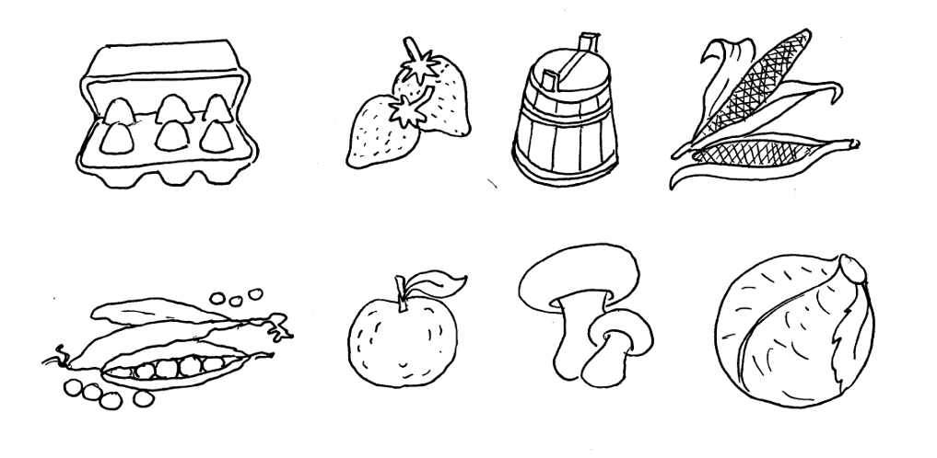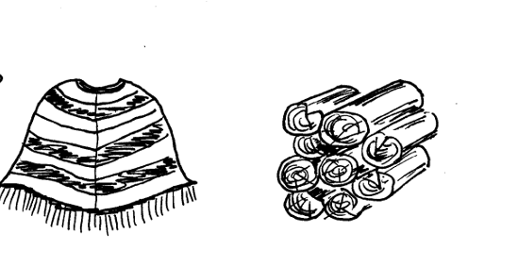

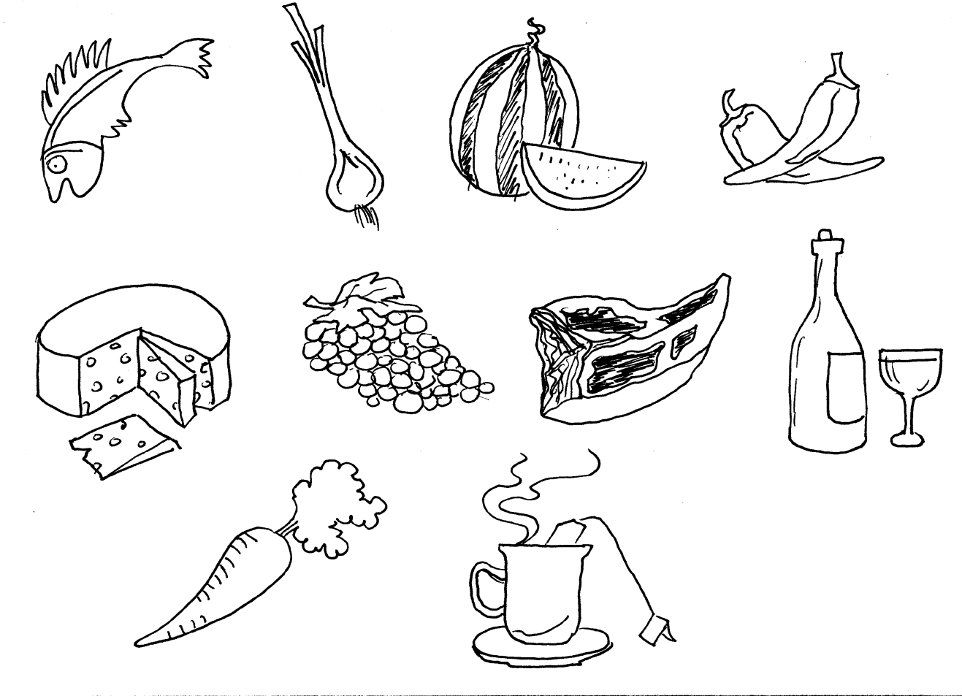

Записујемо:
Према месту где се налазе, села могу бити равничарска и планинска. У планинским селима, људи се обично баве сточарством – узгајањем оваца, коза, крава. Гаје винову лозу, саде воћке. Путеви су узани, кривудави, често неасфалтирани. Људи у равничарским селима се баве пољопривредом – гаје биљке и домаће животиње. Улице су широке, равне и праве.
Завршни део:......минута
. Записани текст илуструју цртањем производа које добијамо из планинског и равничарског села (не морају бити приказани у уџбенику нити залепљени на плакату

